Положение

о муниципальной социально-значимой акции «ЗЕМЛЯ РОДНАЯ», посвященной 80летию Саратовской области.


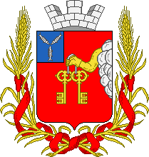

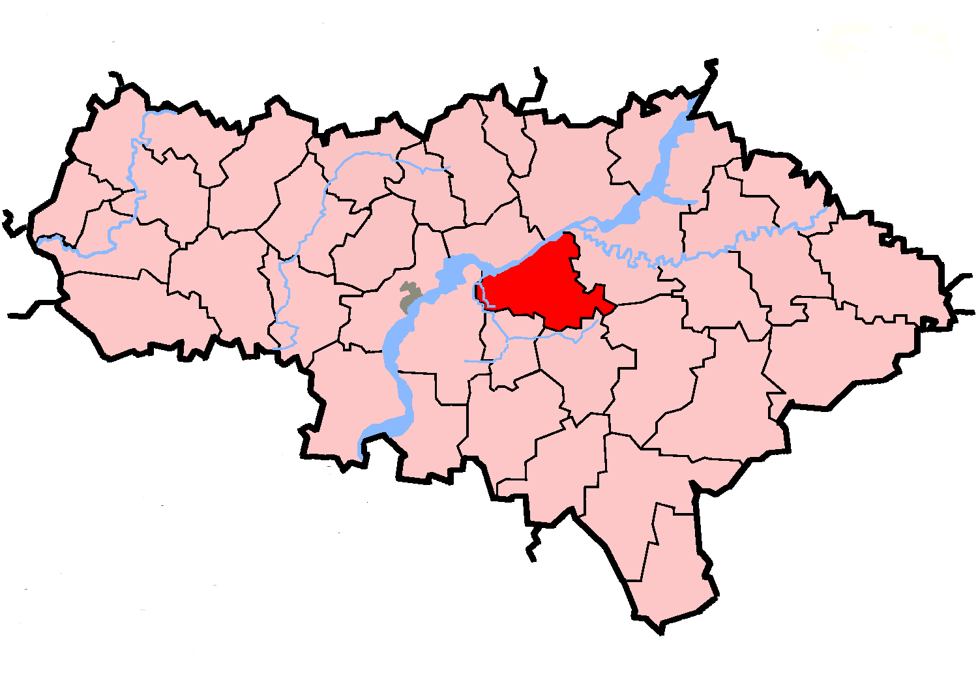

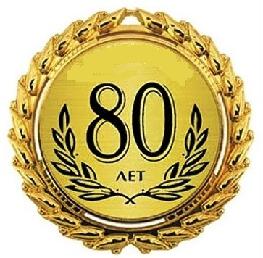

I.Общие положения
Акция «Земля родная » является метапредметным мероприятием, включающим различные формы реализации социально-значимой, туристско-краеведческой, исследовательской и творческой деятельности учащихся.

II.Цель и задачи
Акция проводится в образовательных учреждениях г.Петровска и Петровского района с целью формирования устойчивого интереса у детей к изучению истории родного края.
Задачи Акции:
-развитие творческого потенциала школьников, воспитание интеллектуальной активности;
- организация коллективной творческой деятельности воспитанников;

-формирования у подрастающего поколения активной гражданской позиции, воспитания патриотизма ;
- совершенствование методик исследовательской работы в области краеведения;
- систематизация и обобщение накопленного материала по истории родного края

III.Учредители акции
-Управление образования администрации Петровского муниципального района
-МКУ "Методико-правовой центр» Петровского муниципального района

IV. Организатор акции :
РМО учителей истории, обществознания, географии ,ОРКСЭ Петровского района

Оргкомитет :
-разрабатывает положение акции;
- организует работу модераторов акции в ОУ;
- размещает фотоотчеты и материалы участников в сети Интернет на сайте РМО
учителей истории, географии, ОРКСЭ Петровского района;
- освещает ход акции на сайте РМО
- подводит итоги акции;
- разрабатывает эскиз электронного сертификата, благодарственного письма для организаторов и участников акции

V.Участники акции:
В акции принимают участие учащиеся 1-11 классов ОУ г.Петровска и Петровского района , педагоги и родители.

VI. Содержание и порядок проведения акции
Сроки проведения акции : январь - апрель 2016г.
Акция проводится в несколько этапов :

I этап 10.01.2016-15.01.2016- Подача заявки на участие в акции в электронном виде (приложение №1)
II этап 16.01.2016 - 16.02.2016 .
Класс , отдельный участник акции принимает участие в школьном конкурсе:
1. « Краеведческая открытка» (1-4 классы). Содержание отражает тематику акции. Открытка выполняется в любой технике в формате А4 или А1(ватман).
2. Открытый творческий конкурс идей брендбука, посвященный празднованию 80-летия Саратовской области(5-11 классы)
В основном символе брендбука необходимо сделать акцент на значимость Саратовской области ( г.Петровска, Петровского района, родной школы ) в масштабе всей страны.
Продукт коллективной творческой деятельности может быть представлен на школьный конкурс в виде:
-деловой документации: визитки, буклета, папки, конверта, информационного листа, проспекта, афиши, растяжки;
- сувенирной продукции: пакета, значка, кружки, зонта и т.д.,
- уникальной формы : футболки, банданы, платка и т.д. и содержать логотип, эмблему, слоган и т.д.

Ответственный за 1 этап : модератор акции в ОУ( учитель ОРКСЭ, географии)
Модератор отправляет фотоотчет об итогах конкурса в 1-11классах (выставка творческих работ) на сайт РМО учителей истории, географии, ОРКСЭ на электронный адрес: v.kagin@yandex.ru Кагину В.В.

III этап 17.02.2016 - 17.03.2016
Цель: создание общего электронного сборника «Время вернуться домой» и размещение его в открытом доступе на сайте РМО учителей истории, обществознания, географии , ОРКСЭ Петровского района .
Участники акции на данном этапе осуществляют сбор материала по истории сел, деревень(в том числе исчезнувших), школ и школьных музеев, династий, отдельных судеб, памятников истории и природы , природных уголков, топонимике, этнографии, религиозных конфессий, достопримечательности микрорайона и т.д.; оформляют свою страницу общей Летописи (сборника) .
Ответственный модератор ОУ (учителя истории и географии) отправляют отчет на электронный адрес: v.kagin@yandex.ru Кагину В.В. в форме:
1.Документа в Word, формат листа А-4, все поля – 1,5 см с каждой стороны.
Весь текст – шрифт «Times New Roman», кегль 12, междустрочный интервал – одинарный, (образец в приложении№2)
2.Слайд-презентацию PowerPoint (по желанию) или ссылку на сайты , где она размещена.
Объем текста и презентации определяет модератор акции в ОУ

IV этап 18.03. 2016 - 10.04.2016. Подготовка и проведение III муниципальных краеведческих чтений «Земля родная», посвященных 80 летию Саратовской области (положение и приказ отдельно)
Ответственные: оргкомитет акции

V этап 11.04.2015 - 21.04.2015. Подведение итогов акции.
Размещение на сайте РМО электронного сборника «Время вернуться домой»
ОУ, класс с указанием Ф.И.О. классного руководителя, активные участники ( при условии сдачи отчета после каждого этапа ) получают электронный сертификат участия в акции «Земля родная», модератор акции в ОУ- электронное благодарственное письмо .
Ответственный: модератор ( учитель истории )

VII .Форма и сроки отчета модератора ОУ - участника акции
Модератор акции в ОУ отправляет на электронный адрес
v.kagin@yandex.ru Кагину В.В. отчет(в электронном виде) по участию ОУ в муниципальной социально-значимой акции «Земля родная» :
1.До 16.02.2016г. Заархивированный материал :
фото выставки и лучших работ.
Количество определяется модератором акции в ОУ
- До 17.03.2016г Обязательно:
- для сельских школ : материал по истории села, ОУ, природных объектах или памятниках;
- для городских школ – по истории ОУ,

Дополнительно (по желанию) :
- материал по тематике третьего этапа акции
- презентация
Количество определяется модератором акции

Все фотоотчеты, материалы участников акции после каждого этапа будут размещены на сайте РМО учителей истории, обществознания , географии, ОРКСЭ http://rmoistoriki.ucoz.ru/ в разделе Акция «Земля родная»

Участие в акции предусматривает согласие участников и право организаторов на размещение в сети Интернет фотографий и материалов, соответствующих требованиям положения акции.
7.Контактная информация
E-mail для подачи заявки: scherbakovairina@list.ru или scherbakovairina2010@yandex.ru

Контактные телефоны: 89053246000
Куратор акции : Щербакова Ирина Вячеславовна, руководитель РМО учителей истории , обществознания, географии, ОРКСЭ

Приложение№1

Форма заявки

Заявка на участие в муниципальной социально-значимой акции
«Земля родная »

Наименование  ОУ | Модератор ОУ  Ф.И.О | Контакты модератора  (телефон, e-mal)

Директор школы: _________________/___________/

E-mail для подачи заявки: scherbakovairina@list.ru или scherbakovairina2010@yandex.ru

Приложение №2.
Образец оформления страницы в сборнике ««Время вернуться домой»

МБОУСОШс. Озерки
Петровского района
История села.
__________________________________________________________________________________________________________________________________________________________________________________________________________________

Список источников и использованной литературы
1.
2.

Приложение№3

Состав оргкомитета акции
1. Медведева Г.И., начальник управления образования администрации Петровского муниципального района;
2.Михеева А.В., руководитель МКУ "Методико-правовой центр» Петровского муниципального района;
3. Курбатова Н.А., методист МКУ "Методико-правовой центр» Управления образования администрации Петровского муниципального района;
4. Щербакова И.В., руководитель РМО учителей истории, обществознания, географии, ОРКСЭ Петровского района
5.Кагин В.В., учитель истории МБОУ СОШ с. Кожевино , член совета РМО учителей истории и обществознания, географии, ОРКСЭ Петровского района
6. Колесникова И.Д., учитель истории и обществознания МБОУСОШ с.Березовка -1,член совета РМО учителей истории
7.Крупнов С.Н., учитель истории и обществознания ГБООУ»Санаторная школа-интернат», руководитель группы «Поиск»
8.Матюхина Ю.А., учитель истории МБОУООШ с.Грачевка , член совета РМО учителей истории ,географии, ОРКСЭ Петровского района
9. Блинкова О.А., учитель ОРКСЭ МБОУООШ№5, член совета РМО учителей истории ,географии, ОРКСЭ Петровского района
10.Полевова Л.Ю., учитель географии МБОУСОШ№1, член совета РМО учителей истории ,географии, ОРКСЭ Петровского района
11. Маркина Л.И., учитель истории МБОУСОШ№3, член совета РМО учителей истории ,географии, ОРКСЭ Петровского района
12. Грачев В.И., учитель географии МБОУСОШ с.Озерки

Приложение№4
Состав модераторов акции в ОУ
- МБОУСОШ№1 - Щербакова И.В., учитель истории, Полевова Л.Ю., учитель географии, Зубанова Е.В., учитель географии, Видяшева Е.Н., учитель ОРКСЭ
- МБОУСОШ№2- Варыпаева И.А., учитель истории, Набирушкина Е.Ф.., учитель истории и ОРКСЭ, Хоботова Т.Я., учитель географии
- МБОУСОШ№3 – Маркина Л.И., учитель истории ,Ермакова Н.А, учитель географии, Никушина Н.В., учитель ОРКСЭ
- МБОУСОШ№8 –Панчук Е.В., учитель истории, Гоголева Т.В., учитель географии, Шмакова О,Ю., учитель ОРКСЭ
- МБОУООШ№5- Линькова О.А. учитель истории, Кузьмина Е.А., учитель географии, Блинкова О.А., учитель ОРКСЭ
- МБОУООШ№7 – Левагина Е.В., учитель географии, Набирушкина О.А., учитель истории и ОРКСЭ
- ГБООУ» Санаторная школа-интернат»- Крупнов С.Н., руководитель группы «Поиск», Чеботарь И.А., учитель географии, Степчук Ю.А., учитель ОРКСЭ
- МБОУСОШ с.Озерки - Строгонова А.А. ,учитель истории, Грачев В.И, учитель географии,
- МБОУСОШ с. Новозахаркино- Мишкина И.Б ,учитель истории и географии, ОРКСЭ
- МБОУСОШ с. Кожевино – Кагин В.В. ,учитель истории, Усачев Ю.В., учитель ОРКСЭ, Юдина И.Г., учитель географии
- МБОУСОШ с. Березовка-1 – Колесникова И.Д. ,учитель истории, Братчикова И.П., учитель географии, Евстифеева А.А., учитель ОРКСЭ
- МБОУООШ с. Грачевка – Матюхина Ю.А. ,учитель истории,
- МБОУООШ с. Сосновоборское – Денисова О.Н. ,учитель истории, географии ,Магрицкая, Е.А., учитель ОРКСЭ
- МБОУООШ п.Пригородный - Морозова Е.А. ,учитель истории, Михайлова С.С., учитель ОРКСЭ,Потапова М.В., учитель географии
- МБОУООШ п.Мирный – Семин В.Е. ,учитель истории, географии, Седова О.Ю., учитель истории
- МБОУООШ с. Оркино – Плакина Е.В. ,учитель истории, Полковникова Е.Н, учитель географии
- МБОУООШ с. Асметовка – Смирнова Т.В. ,учитель истории, ОРКСЭ
- МБОУООШ с. Вязьмино- Григорьева О.В. ,учитель истории,ОРКСЭ, Миронова Е.И., учитель географии
- МБОУООШ п. Студеный – ТабароваС.А., учитель ОРКСЭ, Головинкин Г.В. ,учитель истории, Шашаев А.Г, учитель географии

- МБОУСОШ с.Таволожка – Иванова Л.В., учитель географии, Краева О.И, учитель истории и ОРКСЭ , Навурбекова С.К., учитель географии
- МБОУООШ с. Синенькие – Лескина А.В., учитель географии, Глухова И.В., учитель истории ,ОРКСЭ
- МБОУООШ с.Б.Березовка - Викулова Ю.А., учитель истории, Шингиряева Н.В., учитель ОРКСЭ
- МБОУООШ п.Тракторный – Борисова Т.В., ,учитель истории, географии, Яковлева И.А., учитель ОРКСЭ
- МБОУООШ с. Новая Дубровка- Жукова Е.Н.,учитель истории, географии, ОРКСЭ
- МБОУООШ с.Савкино – Горюнова И.А., учитель географии, ОРКСЭ, Мокроусова С.А., учитель обществознания
- МБОУООШ с. Татарская Пакаевка – Сайфетдинова М.Р., учитель ОРКСЭ,
Шабаева Т.М., учитель географии

